Spierkracht van de biceps
Lucas van Rooij en Noud van Zwam

Het Hooghuis
Titus Brandsma Lyceum
9 februari 2018

Inhoud
Inleiding 2
Doel van de proef 2
Hypothese 2
Argumenten 2
Materialen en Methode 3
Uitvoering 3
Stappenplan Verwerking van de resultaten 4
Resultaten 4
Formules 5
Berekeningen 5
Conclusie 5
Discussie 5

Inleiding
Om een bal zo hoog mogelijk te werpen moet je de bal zo hard mogelijk omhooggooien. Hoe harder je gooit, hoe hoger de bal komt. Het is van belang dat de versnelling van de bal zo groot mogelijk is en dat het versnellen zo lang mogelijk duurt. Bij het recht omhoog gooien van een bal door alleen je onderarm te bewegen is het versnellen beperkt

Doel van de proef
Het doel van onze proef is de maximale spierkracht berekenen van Lucas van Rooij.

Hypothese
Onze hypothese is dat Lucas van Rooij een maximale kracht van 125 Newton heeft. We verwachten dat de bal ongeveer 50cm hoog komt.

Argumenten
Omdat Lucas 15 kg kan dragen maar met het gooien denken we dat het iets minder is namelijk 125 Newton. We denken dat de bal 50 cm hoog komt omdat en bal van twee kilo een stuk zwaarder is als dat die lijkt en dus niet zo hoog komt. Spierkracht in 90° hoek bereken je met de volgende formules:

$$F=m ·g$$
$$m=2,01 kg$$
$$g=9,81 N$$
Dus de kracht die je uitoefent is: F= 9,81·2,01
F= 19,72

Materialen en Methode
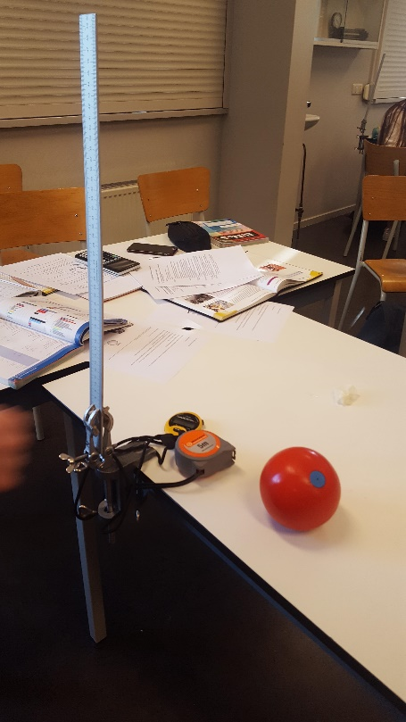
We hebben de onderstaande materialen gebruikt om de proef uitvoeren:

Uitvoering
We hebben de proef als volgt uitgevoerd.
- Pak alle materialen en bouw de proefopstelling (Zoals in het plaatje)
- Weeg de bal.
- Meet de lengte van de arm. (Van de persoon van wie je de spierkracht wil berekenen
- Zorg dat er iemand is die de tijd opneemt (wanneer die de bal loslaat tot zijn maximum)
- Laat de persoon de bal met maximale kracht gooien zorg dat hij/zij zijn arm helemaal strekt en dan tot 90° hoek maximale kracht geven. Zodat de bal de lucht invliegt
- Kijk nu hoe hoog de bal is gekomen (tip: film het zodat je het terug kan spoelen, zodat je de hoogte en tijd kan bepalen)
- Herhaal dit 5 keer zodat je een gemiddelde kan nemen van je metingen

Stappenplan Verwerking van de resultaten
- Bereken de snelheid van de bal
- Bereken de versnelling van de bal m.b.v. de snelheid en de tijd
- Bereken de F_{res}
- Bereken nu de spierkracht F_{spier} met behulp van de momentenwet

Resultaten

 | Massa bal | Tijd | Tijd (realtime) | Hoogte
 | 2,01 kg | 3 sec | (1/8) · 3 = 0,38 sec | 37 cm = 0,37 m
 |  | 2 sec | (1/8) · 2= 0,25 sec | 42 cm = 0,42 m
 |  | 3 sec | (1/8) · 3 = 0,38 sec | 45 cm = 0,45 m
 |  | 4 sec | (1/8) · 4 = 0,50 sec | 46 cm = 0,46 m
 |  | 3 sec | (1/8) · 3 = 0,38 sec | 43 cm = 0,43 m
Gem. | 2,01 | 3 sec | 0,38 sec | 43 cm = 0,43 m

r_{spier} = 3 cm = 0,03 m
r_{bal} = 30 cm = 0,30 m
Toelichting tabel:
-In de eerste kolom zie je het gewicht van de bal. Het gewicht van de bal is constant.
-In de tweede en derde kolom zie je de waargenomen tijd van wanneer je de bal loslaat tot op zijn maximum. Het experiment is in slow-motion gefilmd met een vertraging van 1/8. Dit betekent dat de bepaalde tijd nog moet worden omgerekend naar de werkelijke tijd (realtime).
-In de laatste kolom zie je de hoogte van de bal. Deze is gemeten vanaf dat je hem loslaat tot zijn hoogste punt.

Formules

$$E_{K}= E_{z}$$
$$\frac{1}{2} ·m ·v^{2}=m ·g ·h$$
$$v=\sqrt{\frac{g ·h}{2}}$$
$$F_{res}=m ·a$$
$$F_{spier} · r_{spier}= F_{bal} · r_{bal}$$
$$a= \frac{Δv}{Δt}$$

Berekeningen
$v=\sqrt{\frac{9,81 ·0,43}{2}}$ = 1,45 m/s
a = $\frac{1,45 - 0,00}{ 0,38-0,00}$ = 3,82 m/s²
F_{res} = 2,01 x 3,82 = 7,68 N
$$F_{spier} · 0,03 = 7,68 · 0,30$$
$F_{spier}$= 76 N

Conclusie
De maximale spierkracht van de biceps van Lucas van Rooij is gelijk aan 76 Newton.

Discussie
We denken dat we de proef goed hebben uitgevoerd. Alleen sommige meetgegevens zijn lastig om in precisie te meten zoals r_{spier} en r_{bal .} We denken dat we de tijd en hoogte goed hebben kunnen aflezen vanwege onze slow motion camera. Tegenovergesteld is het lastig dat je je arm niet verder als 90° mag buigen, als je namelijk je maximale kracht moet geven en precies op 90° stoppen is bijna onmogelijk.

